**6ème Dimanche de Pâques Année C 25 Mai 2025**

**ACCUEIL : «**Je vous laisse la paix, je vous donne la paix ». Jésus ne nous offre pas une paix facile, il ne nous promet pas une vie épargnée par les difficultés. La paix que Jésus donne, c’est l’assurance de sa présence à nos côtés. Lorsque nous sommes dans la joie, il se réjouit avec nous. Lorsque nous trébuchons, il nous relève. Et quand nous souffrons, son esprit de courage et de sérénité demeure à nos côtés.

Peuple où s'avance le Seigneur K82 Page 383

Dieu qui nous appelle à vivre K158 Page 392

Au cœur de ce monde A 238 Page 193

**PREPARATION PENITENTIELLE : Kyrié au choix**

**GLORIA**

**PREMIERE LECTURE :** L’Eglise et l’Esprit Saint décide d’ouvrir aux païens un libre accès à Jésus Christ sans les obliger à se soumettre au préalable à la loi juive.

**PSAUME : Que les peuples, Dieu te rendent grâce, qu’ils te rendent grâce tous ensemble !**

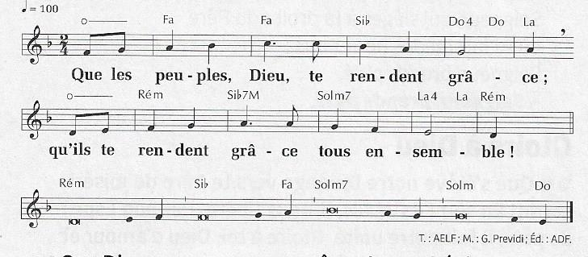

**DEUXIEME LECTURE :** La cité sainte que décrit St Jean évoque l’Eglise bâtie sur les apôtres et ouverte aux quatre coins du monde.

**ALLELUIA + EVANGILE + HOMELIE + PROFESSION DE FOI**

**PRIERES UNIVERSELLES :**

*Prêtre :* Avec confiance tournons-nous vers le Christ, le Prince de la paix. Prions-le pour l’Eglise et pour le monde. *Refrain :* **Christ ressuscité, exauce-nous.**

1) **«**Si quelqu’un m’aime, il gardera ma parole » Prince de la paix, nous te prions pour ton Eglise, que tous les chrétiens aient à cœur de se mettre à l’écoute de ta parole et d’en vivre. Ensemble prions

2) « L’Esprit Saint vous enseignera tout » Prince de la vérité, nous te prions pour nos responsables politiques, que leur action soit motivée par le souci de tous les hommes, surtout des plus fragiles. Ensemble prions

3) « Je vous laisse la paix » avec Sainte Rita, nous te prions pour tous ceux qui ne trouvent pas d’issue à leurs épreuves. Qu’ils puisent courage et force auprès de toi. Ensemble prions

4) « Vous serez dans la joie » Nous te prions pour les jeunes de notre assemblée, appelés à une vie en plénitude. Qu’ils découvrent en Marie le courage de la foi et le dévouement du service. Ensemble, prions.

*Prêtre* : Ô Christ, Prince de la paix, chacun de tes enfants a du prix à tes yeux. Ecoute les prières que nous te présentons aujourd’hui. Daigne nous exaucer, toi qui vis et règnes pour les siècles des siècles.

**COMMUNION :** Qui mange ma chair D 290 Page 258

Les pauvres mangeront D 92 Page 232

Partage-nous le pain de ton repas D 356 Page 265

**FINAL :** Chercher avec toi Marie V 282 Page 482

Jubilez, criez de joie U 52-42

Tu nous guideras J 15 Page 371